附件2

公路工程工法编写指南

为指导工法编写单位编写公路工程工法，规范工法编写的内容和申报材料，根据《公路工程工法管理办法》（2013年修订），特制定本编写指南。
一、编写内容
公路工程工法编写内容要齐全完整，主要内容包括：前言、工法特点、适用范围、工艺原理、施工工艺流程及操作要点、材料与设备、质量控制、安全措施、环保措施、资源节约、效益分析和应用实例12项。
1.前言：简述工法概况，形成的原因和形成过程。其形成过程要求说明研究开发单位、关键技术的成熟性与可靠性、鉴定结果、工法应用及有关获奖情况；
2.工法特点：说明工法在使用功能或施工方法上的特点，与传统的施工方法比较，在工期、质量、安全、造价等技术经济效能等方面的先进性和新颖性；
3.适用范围：针对不同的设计要求、不同的工期、质量、节能、环保、造价等要求，以及不同的施工环境条件等，适宜采用该工法的工程对象或工程部位，某些工法还应规定最佳的技术经济条件；
4.工艺原理：阐述工法工艺核心部分（关键技术）应用的基本原理，并着重说明关键技术的理论基础；
5.施工工艺流程及操作要点：
（1）工艺流程和操作要点是工法的重要内容。应该按照工艺发生的顺序或者事物发展的客观规律来编制工艺流程，并在操作要点中分别加以描述。对于使用文字不容易表达清楚的内容，要附以必要的图表；
（2）工艺流程要重点讲清基本工艺过程，并讲清工序间的衔接和相互之间的关系以及关键所在。工艺流程最好采用流程图来描述。对于构件、材料或机具使用上的差异而引起的流程变化，应当说明清楚；
6.材料与设备：以表格形式说明工法所使用的主要材料名称、规格、主要技术指标；以及主要施工机具、仪器、仪表等的名称、型号、性能、能耗及数量。对新型材料、新设备还应提供相应的检验检测方法；
7.质量控制：说明工法必须遵守执行的国家、地方（行业）标准、规范名称和检测方法，并指出工法在现行标准、规范中未规定的质量要求，以及达到工程质量目标所采取的技术措施和管理方法；
8.安全措施：说明工法形成过程中，根据国家、地方（行业）有关安全的法规，所采取的安全措施和安全预警事项；
9.环保措施：指出工法形成过程中，遵照执行的国家和地方（行业）有关环境保护法规中所要求的环保指标，以及必要的环保监测、环保措施和在文明施工中应注意的事项；
10.资源节约：工法形成过程中，贯彻国家节能工程的有关要求，研发推广能源替代和材料再生等新技术；
11.效益分析：从工程实际效果（消耗的物料、工时、机械台班和造价等）以及文明施工中，综合分析应用本工法所产生的经济、环保、节能和社会效益（可与国内外类似施工方法的主要技术指标进行分析对比）；效益分析要以定量与定性相结合，经济效益以定量为主，环保、节能和社会效益以定性为主，进行综合、客观的分析；
12.应用实例：说明应用工法的工程项目名称、地点、结构形式、开竣工日期、实物工作量、应用效果及存在的问题等，并能证明该工法的先进性和实用性。一项成熟的工法，一般应有两个（含）以上工程实例（已成为成熟的先进工法，因特殊情况未能及时推广的可适当放宽）。
对工法中的专利技术或诀窍技术属保密的，编写时可说明其代号和作简要描述。编写的工法，层次要分明，数据要可靠，用词用句应准确、规范，附图要清晰。其深度应满足指导项目施工与管理的需要。
二、工法文本要求
1.工法题目层次要求：依次为工法名称，工法编号，工法完成单位名称，工法主要完成人。
2.工法立题名称应与工法内容贴切，反映出工法特色，比要时冠以限制词。
3.文本格式要求采用国家工程建设标准的格式进行编排.
（1）工法内容层次按章、节、条、款、项五个层次依次排列。“章”是工法的主要单元，“章”的题目是工法所含12部分的题目；“条”是工法的基本单元。编号示例说明如下：

章 节 条 款 项
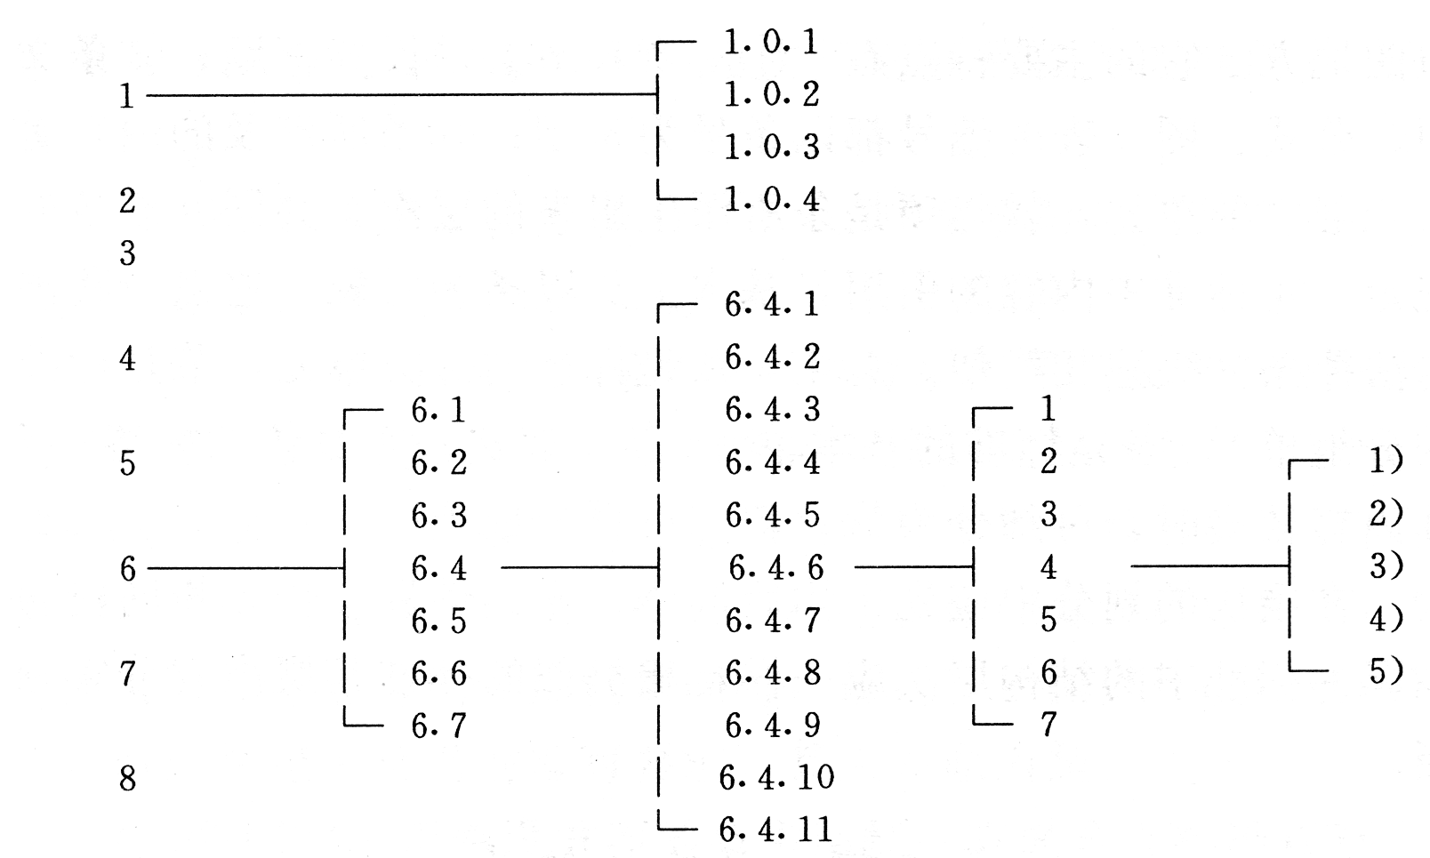

（2）工法中的表格、插图应有名称，图、表的使用要与工法文字描述相互对应，图、表的编号以条的编号为基础。如一个条文中有多个图或表时，可以在条号后加图、表的顺序号,例如图1.1.1-1,图1.1.1-2…。插图要符合制图标准。
（3）工法中的公式编号与图、表的编号方法一致，以条为基础,公式要居中。
4.工法内容中的计量单位要采用国家标准计量单位，统一用符号表示。
5. 文稿统一使用A4纸打印，稿面整洁，图字清晰。
三、申报资料目录
1.公路工程工法申报表；
2.公路工程工法内容正文；
3.企业级工法证明材料复印件；
4.关键技术鉴定证明材料复印件；
5.执行公路工程行业标准规范的创新情况；
6.工法应用(质量、安全、技术可靠性)情况证明材料原件
7.经济效益证明材料原件；
8.科技查新报告复印件；
9.关键技术获专利证书、科技成果等奖励的证明材料复印件；
10.反映应用工法施工影像（重点反映工法工艺原理及操作流程）或照片（工法施工程序中关键点的照片不少于10张）；
11.全套工法申报资料内容的电子版文本 。

